Tests SFC-AG

# Poule :

## Amélioration affichage console :

* Lors du lancement des poules, commencer par afficher la liste des équipes des poules plutôt que tous les matchs (je trouve que ca rendrait mieux de voir juste les équipes par poule plutôt que direct tous les matchs après c’est un avis personnel haha)
* A la fin du dernier match de poules, ajouter un « Les vainqueurs des poules sont » ou un truc dans le genre pour mieux voir les équipes qui ont gagnés (la c’est affiché à « l’arrache ». Si possible afficher les vainqueurs par poule genre :

Vainqueur poule A : Eq1, Eq2

Vainqueur poule B : Eq3, Eq4

## Erreurs :

* Modification noms équipe : Problème si présence d’un espace dans le nom
* ERREUR : Problème si nombres d’équipes impairs dans la phase finale.

Ex : Si on prend 3 poules, on arrive dans la phase finale avec 3 matchs, puis problème lorsqu’il n’y a plus que les 3 équipes gagnantes (pour Elimination directe ça marche bien mais pour la phase finale de poule ça met ça :

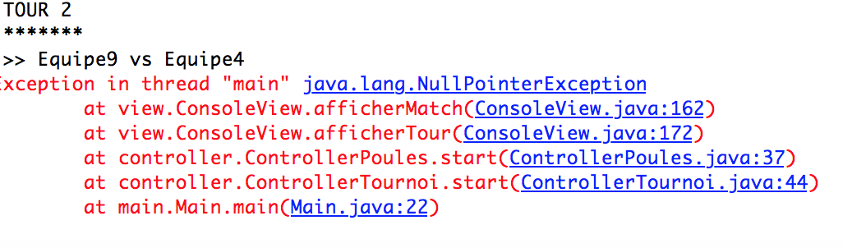

* ERREUR : Calcul points

Tu vas me détester mais j’ai encore trouvé un problème dessus ☹.

Dans l’exemple en dessous (2ème poule), j’avais fait gagner Equipe2 avec 3 victoires, puis Equipe7 avec 2 victoires, donc en théorie Equipe2 est 1er et Equipe7 est 2ème de la poule. Mais au final c’est Equipe 7 et Equipe 1 qui passent.

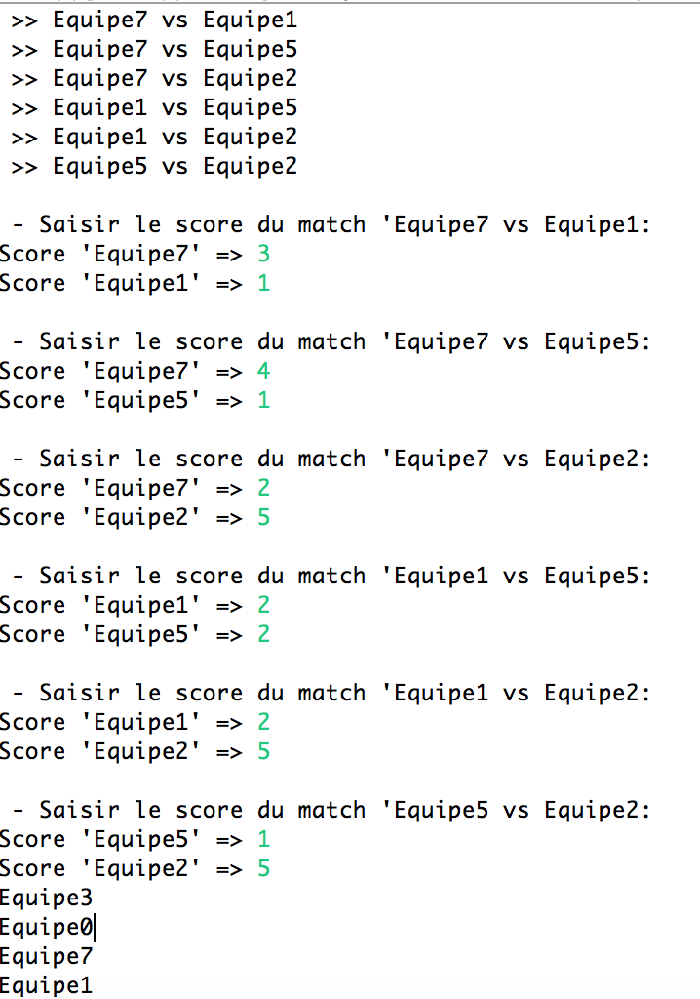

Du coup en regardant la formule je me demande si ya pas un problème dans la boucle pour sortir les vainqueurs. En gros de ce que je comprends ca compare les équipes une par une (en commençant par le début de la liste, ici ca fait Eq7, Eq1, Eq5, Eq2) et si une équipe a plus de points que l’autre ça l’a considère vainqueur.

Mais dans ce cas ça va comparer Equipe 7 avec Equipe 1, (et donc considérer que Equipe 7 passe en phase finale), puis Equipe 1 avec Equipe 2 (et donc considérer que Equipe 1 va en phase finale) et ensuite ca s’arrête. Enfin en gros j’ai l’impression que toutes les équipes sont pas comparées les unes aux autres.

# Elimination directe :

Rien trouvé qui n’allait pas pour l’instant ☺

# Bonus :

* Statistiques :
  + Meilleure attaque (somme des scores à chaque match)
  + Meilleure défense
  + Plus mauvaise attaque
  + Plus mauvaise défense

# A faire :

* Permettre de modifier la description d’une équipe et le nombre de joueurs (dans l’étape où on propose de modifier une équipe avant de lancer le tournoi)

# Améliorations :

* Proposer de mettre soi-même les équipes dans les poules.
* Faire une liste de joueurs en plus d’une liste d’équipes.
* Afficher les résultats de la poule lorsque tous les matchs de celle ci sont terminés (histoire d’être un peu plus précis qu’en mettant juste les 2 gagnants) :

Equipe Will 9 pts +7

Equipe Manon 6 pts +3

Equipe Blondie 1 pts - 4

Equipe Tagada 1 pts - 6